 Cara Sharing Koneksi Internet Laptop Melalui Wifi

**[Cara Sharing Koneksi Internet Laptop Melalui Wifi](http://www.broari.com/2014/01/cara-sharing-koneksi-internet-laptop.html)**

**08.05** / **Ari K**

[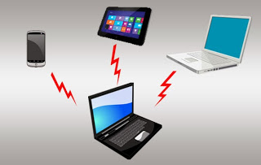](http://1.bp.blogspot.com/-oW36d_TyeqA/UsLfO4rj3uI/AAAAAAAAA4U/g5I-NmfqYu4/s1600/0-Cara_Sharing_Koneksi_Internet_Laptop_Melalui_Wifi_stopbox.blogspot.com.jpg)

Kali ini, kita akan belajar untuk sharing koneksi internet yang ada di laptop kita agar dapat digunakan oleh perangkat lain. Hal ini sangat bermanfaat jika kita hanya memiliki satu sumber koneksi internet yaitu satu buah modem saja, tapi kita ingin laptop atau smartphone kita yang lain juga terhubung ke internet. Mungkin Anda pernah membaca tentang software yang memiliki fungsi untuk membagi koneksi internet yaitu Connectify, software ini trial tapi tetap dapat digunakan dengan konsekuensi koneksi tidak maksimal dan beberapa fitur tidak dapat digunakan sama sekali.  
Dalam tutorial Sharing Koneksi Internet Laptop Melalui Wifi ini kita tidak akan menggunakan software apapun, kita akan memanfaatkan tools bawaan [Windows](http://stopbox.blogspot.com/2013/12/trik-menyembunyikan-partisi-windows7.html)yaitu Command Prompt atau yang biasa kita sebut CMD. Sebelum kita mengubah laptop kita menjadi hotspot, alat yang perlu dipersiapkan antara lain:

1. Laptop sebagai hotspot
2. Koneksi internet, kabel maupun modem
3. Perangkat lain sebagai client (laptop, smartphone, tablet)

Jika semua sudah tersedia, lakukan langkah-langkah di bawah ini:  
Di laptop yang akan kita jadikan hotspot server, buka Command Prompt sebagai[administrator](http://stopbox.blogspot.com/2010/12/tugas-administrator-database-oracle.html) dengan cara cari Command Prompt di bagian Accessories > klik kanan pilih Run as Administrator.

[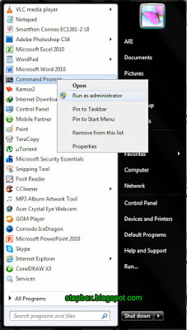](http://2.bp.blogspot.com/-gM6FLgOs7so/UsLPzFruTvI/AAAAAAAAA24/QWfvWr_0YV8/s1600/1-Cara_Sharing_Koneksi_Internet_Laptop_Melalui_Wifi_stopbox.blogspot.com.jpg)

Pertama-tama kita harus memeriksa apakah wifi di laptop kita bisa digunakan untuk hosted network dengan cara ketik:

netsh wlan show drivers

[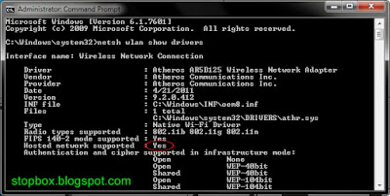](http://4.bp.blogspot.com/-Kn3-nmQJvIw/UsLPxicVGDI/AAAAAAAAA2w/KnG7pmIGysk/s1600/2-Cara_Sharing_Koneksi_Internet_Laptop_Melalui_Wifi_stopbox.blogspot.com.jpg)

Perhatikan jika pada bagian "Hosted network supported" tertulis Yes, maka kita dapat melanjutkan ke langkah selanjutnya, namun jika No maka kita harus mencari driver khusus agar dapat mendukung hosted network.  
Setelah itu kita setting hosted account dengan perintah:

netsh wlan set hostednetwork mode=allow ssid=stopbox key=passwordku keyusage=persistent

ganti stopbox dan passwordku dengan nama jaringan dan password yang Anda inginkan.  
Jika berhasil maka akan muncul pesan seperti gambar di bawah ini:

Kemudian jalankan hosted network yang baru saja kita buat dengan perintah:

netsh wlan start hostednetwork

[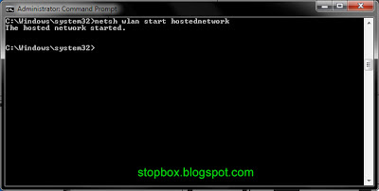](http://2.bp.blogspot.com/-K9nEMIi-W1s/UsLPxDgC7_I/AAAAAAAAA2s/1fjrf_qpuXA/s1600/3-1-Cara_Sharing_Koneksi_Internet_Laptop_Melalui_Wifi_stopbox.blogspot.com.jpg)

Pada tahap ini kita sudah membuat hosted network, Anda dapat memeriksanya dengan cara buka Control Panel > Network and Sharing Center > Change Adapter Settings, akan muncul network baru dengan nama Wireless Network Connection 2.

[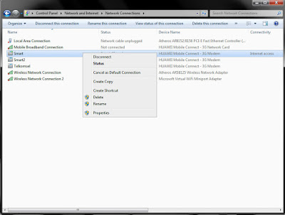](http://3.bp.blogspot.com/-GgtT5YOF5Ao/UsLRN1RdUEI/AAAAAAAAA3w/O2MsORsNiFY/s1600/4-1-Cara_Sharing_Koneksi_Internet_Laptop_Melalui_Wifi_stopbox.blogspot.com.jpg)

Langkah selanjutnya kita akan sharing koneksi internet ke Wireless Network Connection 2, dalam hal ini saya menggunakan koneksi internet Smart. Klik kanan Smart > Properties > Sharing. Pilih koneksi Wireless Network Connection 2 > OK. Untuk lebih jelasnya perhatikan gambar di bawah ini:

[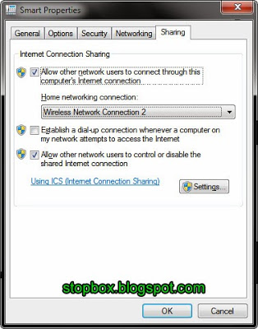](http://4.bp.blogspot.com/-oRX84aj8taE/UsLP18H1qQI/AAAAAAAAA3Q/PKoMbaYGFME/s1600/5-Cara_Sharing_Koneksi_Internet_Laptop_Melalui_Wifi_stopbox.blogspot.com.jpg)

Sekarang laptop Anda sudah berfungsi menjadi sebuah hotspot. Anda dapat mencoba koneksi ini menggunakan perangkat lain yang sudah dipersiapkan sebagai client. Nama sinyal wifi akan muncul sesuai dengan nama yang telah kita setting tadi. Agar terhubung Anda harus memasukkan passwordnya.

[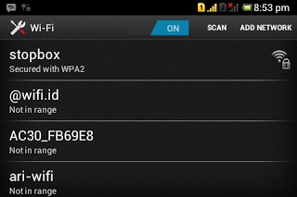](http://4.bp.blogspot.com/-n16ZrUMWyNY/UsLP22PHFzI/AAAAAAAAA3g/0lE6EpJgXic/s1600/6-Cara_Sharing_Koneksi_Internet_Laptop_Melalui_Wifi_stopbox.blogspot.com.png)

[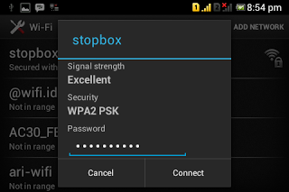](http://1.bp.blogspot.com/-Cuq8pNXWXhI/UsLP3QLjHWI/AAAAAAAAA3o/c_Aw2mTY1SM/s1600/7-Cara_Sharing_Koneksi_Internet_Laptop_Melalui_Wifi_stopbox.blogspot.com.png)

Untuk menghentikan jaringan ini ketikkan perintah:

netsh wlan stop hostednetwork

[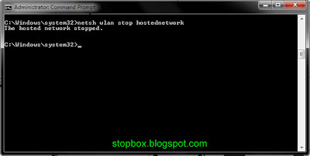](http://4.bp.blogspot.com/-GvQ801OYQqY/UsLPyynNyZI/AAAAAAAAA28/62bIiH9jJvg/s1600/3-2-Cara_Sharing_Koneksi_Internet_Laptop_Melalui_Wifi_stopbox.blogspot.com.jpg)

Perlu diperhatikan bahwa Anda harus menyalakan dan mematikan jaringan ini secara manual dengan mengetikkan perintah start dan stop di atas. Untuk lebih memudahkan penggunaannya, sebaiknya Anda membuat shortcut untuk kedua perintah tersebut. Untuk membuatnya tentukan tempat yang mudah dijangkau, misalnya di Desktop: klik kanan Desktop > New > Shortcut. Isikan perintah seperti di gambar berikut:  
Perintah start:

[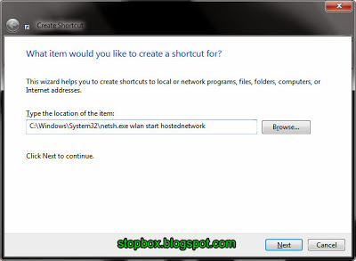](http://3.bp.blogspot.com/-iwEEtsW2OKk/UsLTRDJIwcI/AAAAAAAAA38/liOw_KZn8iM/s1600/8-Cara_Sharing_Koneksi_Internet_Laptop_Melalui_Wifi_stopbox.blogspot.com.jpg)

Perintah stop:

[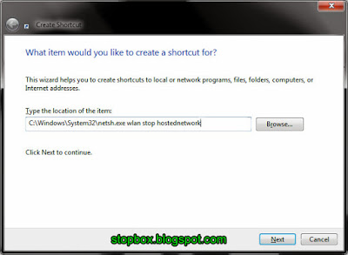](http://4.bp.blogspot.com/-VpsTUucseZ8/UsLTRW57YMI/AAAAAAAAA4I/zLxbkqYgEG0/s1600/9-Cara_Sharing_Koneksi_Internet_Laptop_Melalui_Wifi_stopbox.blogspot.com.jpg)

Sehingga untuk menyalakan dan mematikannya Anda tidak perlu mengetikkan perintah secara manual. Untuk melihat client yang sedang terhubung dan aktif, ketikkan perintah berikut:

netsh wlan show hostednetwork

Demikian tutorial mengenai sharing koneksi internet laptop melalui jaringan wifi. Semoga bermanfaat.  
  
**UPDATE**: Karena ada pembaca yang menanyakan bagaimana cara menghapus koneksi yang sudah ada, berikut saya jelaskan langkah-langkahnya:  
  
Jalankah perintah stop:

netsh wlan stop hostednetwork

Jalankan perintah menonaktifkan wifi virtual:

netsh wlan set hostednetwork mode=disallow

[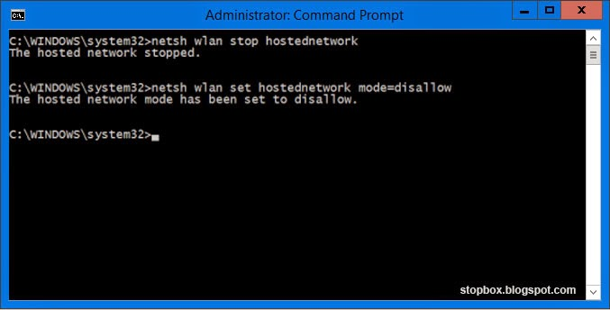](http://3.bp.blogspot.com/-6UDO4v1oULo/VRVBpz_WFmI/AAAAAAAACT8/6JD6HSjG0ag/s1600/1_Sharing-Koneksi-Internet-Laptop-Wifi_stopbox.blogspot.com.jpg)

Setelah langkah ini, adapter virtual akan hilang dari **Network and Sharing Center**. Untuk memastikan apakah wifi virtual sudah non aktif, ketikkan perintah berikut:

netsh wlan show settings

[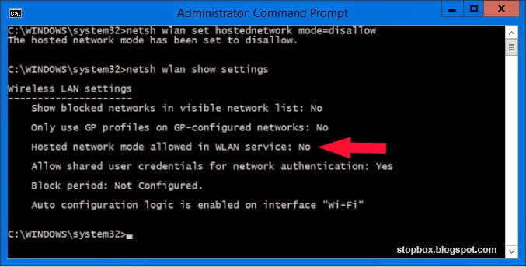](http://3.bp.blogspot.com/-WLKc8q7h3Lo/VRVBpwmIlbI/AAAAAAAACT4/ikclMyW68Ws/s1600/2_Sharing-Koneksi-Internet-Laptop-Wifi_stopbox.blogspot.com.jpg)

Jika keterangan yang muncul "No", berarti wifi virtual kita sudah dihapus dan dinonaktifkan.